

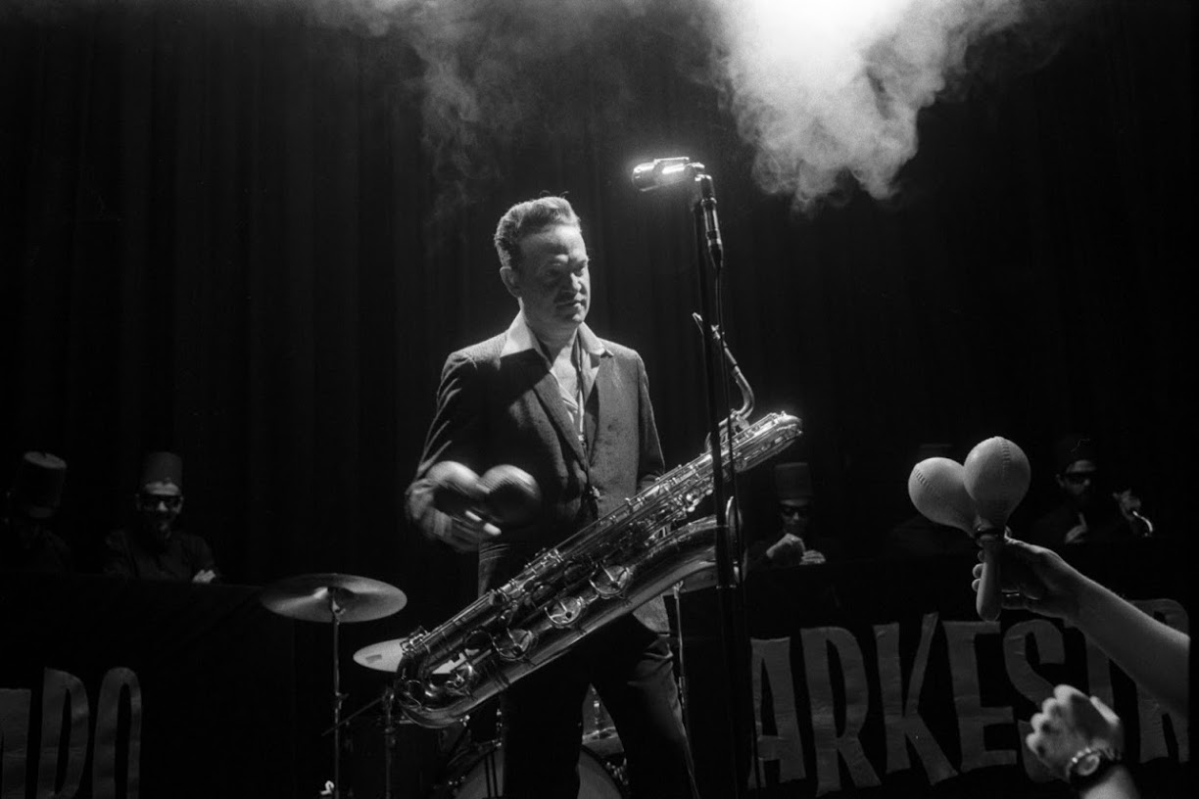
Taller de revelat
de pel·lícula en blanc i negre
Material necessari:
- Pel·lícula fotogràfica en blanc i negre prèviament disparada, clar ;)
- Tanc de revelat amb els seus corresponents espirals per a pel·lícula (Jovo, Paterson, etc.)
- Químics; Revelador de pel·lícula, líquid de parada i fixador
- Aigua destil·lada
- Gerra d’un litre de capacitat o més; Pot ser de vidre o de plàstic
- Provetes o gerra amb mesura per litres, centilitres, decilitres. De vidre sempre millor
- Aigua corrent (calenta i freda)
- Termòmetre de laboratori que pugui mesurar, al menys 20 ºC +/- 10 ºC
- Rellotge de laboratori, cronòmetre o telèfon intel·ligent

Material molt recomanat:
- Sac de revelat; permet col·locar la pel·lícula en els espirals sense que la llum malmeti la pel·lícula.
- Líquid antiestàtic
- Ampolles amb «fuelle» per desar els químics
- Pinces de eixugat; per estendre els negatius
- Tisores
- Embut(s)

A on puc revelar els meus rodets de blanc i negre?
L’ideal és disposar d’una habitació a les fosques. Totalment significa que no pot entrar ni un àtom de llum, en cas contrari es velarà la nostra pel·lícula. Si no tenim cap espai a casa amb aquestes característiques (les bombetes de baix consum poden tenir llum residual, les portes permeten el pas de la llum per les seves escletxes...) podem adquirir un «sac de revelat»; sac que permet col·locar la pel·lícula a les espirals del tanc totalment a les fosques. Com a darrer recurs podem amagar-nos sota un edredó, de nit millor, per aquesta finalitat.

Carrega la pel·lícula a l’espirar i aquesta al tanc de revelat:
La càrrega de la pel·lícula es realitzarà sempre en absoluta foscor. La típica llum vermella dels laboratoris serveis només per a treballar amb paper fotogràfic i algunes pel·lícules ortocromàtiques (no massa utilitzades https://es.wikipedia.org/wiki/Ortocrom%C3%A1tico)

Al taller farem una pràctica prèvia amb pel·lícula ja revelada per aprendre a introduir la pel·lícula a l’espiral de revelat, és senzill però requereix d’un cert entrenament previ.

Després de familiaritzar-nos amb aquest ritual, podrem procedir amb la nostre pel·lícula ja exposada. Això si, aquesta vegada, en total foscor.

Preparació dels químics:
El primer que hem de saber, fins i tot abans de tocar cap pot dels productes químics que utilitzarem, es que son tòxics. No son mortals però poden produir irritació a la pell i/o ulls i molt tòxics si s’ingereixen. Així que el primer que aprendrem és a utilitzar-los amb seguretat.
És altament recomanable equipar-nos amb guants lliures de pols (talc habitualment), un davantal per protegir la nostra roba i ulleres per evitar esquitxades als ulls.

Al mercat existeixen molts tipus i marques de reveladors, líquids de parada i fixadors. Trobarem per a tots aquests productes químics, solucions líquides concentrades o, en pols. La característica comú en tots ells és que s’han de dissoldre o diluir amb aigua destil·lada per que es puguin utilitzar.

Aprendrem a esbrinar, per els químics que utilitzarem, les proporcions a dissoldre amb aigua destil·lada i procedirem a preparar els nostres químics per revelar els rodets acabats de disparar al taller.

Instruccions per el revelat:

- ¡Totalment a les fosques!
- Carregar el rodet a la espiral del tanc de revelat
- Col·locar les espirals dins el tanc de revelat i tancar-lo bé
Ja amb les llums enceses...
- Humitejar la pel·lícula amb aigua corrent (5 minuts)
- De mentre, preparem els químics a utilitzar; seguint les indicacions del fabricant i sempre amb aigua destil·lada
- Mesurament de la temperatura dels químics per si cal modificar el temps de revelat
- Buidat de l’aigua
- Revelat. Introduirem el líquid revelador dins el tanc de revelat.
- Remenem el tanc contínuament durant el primer minut; per als següents minuts remenarem només els primers 10 segons de cada minut
- Al finalitzar el temps de revelat reservarem el líquid a una ampolla de «fuelle». Excepte als reveladors que indiquin el contrari (s’utilitzen una sola vegada)
- Procedim a netejar de líquid revelador el tanc de revelat amb 4 rentats amb aigua corrent. Aquest rentat serveix també de «bany de parada». D’aquesta manera es para el procès de revelat d’una forma menys contundent i obtindrem més escales de grisos. També es pot utilitzar el clàssic bany d’aturada però MAI utilitzarem invents com vinagre diluit
- Fixat. Una vegada ben net de revelador el tanc de revelat, procedirem a fixar els halurs de plata amb el fixador. A la vegada aquest eliminarà els nitrats de plata que no han cristalitzat a les zones on la llum no ha fet reaccionar el nitrat de plata.
- El procès de fixat serà de 5 minuts i procedirem de la mateixa manera que amb el revelat; remenar el primer minut i la resta només els primers 10 segons.
- Després del fixat tornarem a insistir amb el rentat de la pel·lícula, omplint i remenant energèticament el tanc amb aigua corrent, 4 voltes.
- Opcional - bany Hipo clean; en algunes ocasions veurem aquest pas en el procès de revelat. Es recomanable si volem ajudar a eliminar totalment les restes d’hiposulfits del fixador i altres químics de la nostre pel·lícula, encara que amb un bon rentat hauria de ser suficient.
- Rentat final: deixarem la o les pel·lícules en el mateix tanc de revelat durant 12-15 minuts amb aigua corrent per netejar perfectament de tots els productes químics el nostre negatiu.
- Bany humectant; resulta molt recomanable utilitzar un líquid antiestàtic per ajudar a que la pols no s’adhereixi a la pel·lícula. Llegiu bé les instruccions d’aquest producte ja que normalment s’indica una dissolució d’una gota per litre. Es deixa durant 1 minut per que faci l’efecte a la nostre pel·lícula.
- Secat. Intentant no tocar mai amb els dits la pel·lícula, estendrem verticalment la nostre pel·lícula en una ubicació que estigui a les fosques i sense pols. L’ajud d’unes pinces serà perfecte i esperarem fins que la pel·lícula estigui totalment seca. El temps dependrà de la temperatura, humitat i la corrent d’aire que pugui haver-hi en aquella estancia.
- Una vegada tinguem tot el nostre film revelat i secat, el tallarem en tires de 6 fotos (per a la pel·lícula de pas universal) o de 4 en 4 per a mig format (o 120) i les desarem en fulles expeses per conserver negatius. D’aquesta manera tindrem en òptimes condicions de conservació i podrem disposar-ne quan vulguem per fer-ne copies a l’ampliadora o escanejar-les.

Enllaços útils:
- Digitaltruth
- FilmDev
- Apps de ayuda al revelado

